GMS - 175

MESTNA OBČINA MARIBOR

ŽUPAN

Ulica heroja Staneta 1, 2000 MARIBOR

Številka: 47800-117/2015

Datum: 26. 10. 2015

MESTNI SVET

MESTNE OBČINE MARIBOR

ZADEVA: PREDLOG ZA OBRAVNAVO NA SEJI MESTNEGA SVETA MESTNE OBČINE MARIBOR

NASLOV GRADIVA: SKLEP O UKINITVI STATUSA GRAJENEGA JAVNEGA DOBRA (parc. št. 990/0 in 991/0, obe k.o. 659 – TABOR)

GRADIVO
PRIPRAVIL/A: Simona FRAS, dipl.upr.org.,prav., višja svetovalka, Sekretariat za splošne zadeve – Služba za pravne zadeve

GRADIVO

PREDLAGA: župan dr. Andrej Fištravec

POROČEVALEC/CI: Simona FRAS, dipl.upr.org.,prav., višja svetovalka, Sekretariat za splošne zadeve – Služba za pravne zadeve

PREDLOG SKLEPA:

Mestni svet MOM sprejme sklep o ukinitvi statusa grajenega javnega dobra.

župan
dr. Andrej Fištravec

Priloge:
- sklep z obrazložitvijo

Na podlagi 23. člena Zakona o graditvi objektov (Uradni list RS, št. 102/04 – uradno prečiščeno besedilo, 14/05 – popr., 92/05 – ZJC-B, 93/05 – ZVMS, 111/05 – odl. US, 126/07, 108/09, 61/10 – ZRud-1, 20/11 – odl. US, 57/12, 101/13 – ZDavNepr, 110/13 in 19/15), v nadaljevanju: ZGO-1) in 23. čl. Statuta mestne občine Maribor (MUV, št. 10/2011 in 8/2014) je Mestni svet mestne občine Maribor na ………. seji, dne …………….2015 sprejel

SKLEP

O UKINITVI STATUSA GRAJENEGA JAVNEGA DOBRA

I.

S tem sklepom se ukine status grajenega javnega dobra nepremičninam, parc. št. 990/0 in parc. št. 991/0, obe k.o. 659 – TABOR, vpisani v zemljiški knjigi kot grajeno javno dobro lokalnega pomena v lasti Mestne občine Maribor, Ul. heroja Staneta 1, 2000 Maribor, matična št.: 5883369000, do celote.

II.

Po uveljavitvi tega sklepa Mestna uprava Mestne občine Maribor po uradni dolžnosti izda odločbo o ukinitvi statusa grajenega javnega dobra lokalnega pomena za nepremičnini iz I. točke tega sklepa.

III.

Ta sklep začne veljati naslednji dan po objavi v Medobčinskem uradnem vestniku.

Številka: 47800-117/2015
Datum:

Župan
MESTNE OBČINE MARIBOR
dr. Andrej FIŠTRAVEC

O b r a z l o ž i t e v

Javno podjetje za gospodarjenje s stavbnimi zemljišči d.o.o., Grajska ul. 7, Maribor (v nadaljevanju: JPGSZ) je podalo vlogo za pričetek postopka v skladu s 23. čl. Zakona o graditvi objektov, da se nepremičninam, ki sta navedeni v prvi točki tega sklepa ukine status javnega dobra ter na ta način omogoči pravni promet s predmetno nepremičnino.

Zaradi formalne ureditve statusa grajenega javnega dobra, za katerega pa ni potreben sklep mestnega sveta, je bila za nepremičnini navedeni v I. točki tega sklepa, dne 29. 09. 2015 po uradni dolžnosti izdana ugotovitvena odločba na podlagi katere se v zemljiško knjigo vpiše lastnina Mestne občine Maribor z zaznamo grajenega javnega dobra lokalnega pomena. Odločba je postala pravnomočna, dne 15. 10. 2015 in bo predlagana zemljiški knjigi v izvedbo.

Obravnavani parc. št. 990/0 v izmeri 209 m2 in 991/0 v izmeri 190 m2, obe k.o. 659 – TABOR ležita neposredno ob kompleksu podjetja Strojna Maribor d.o.o., Linhartova ulica 11, Maribor.

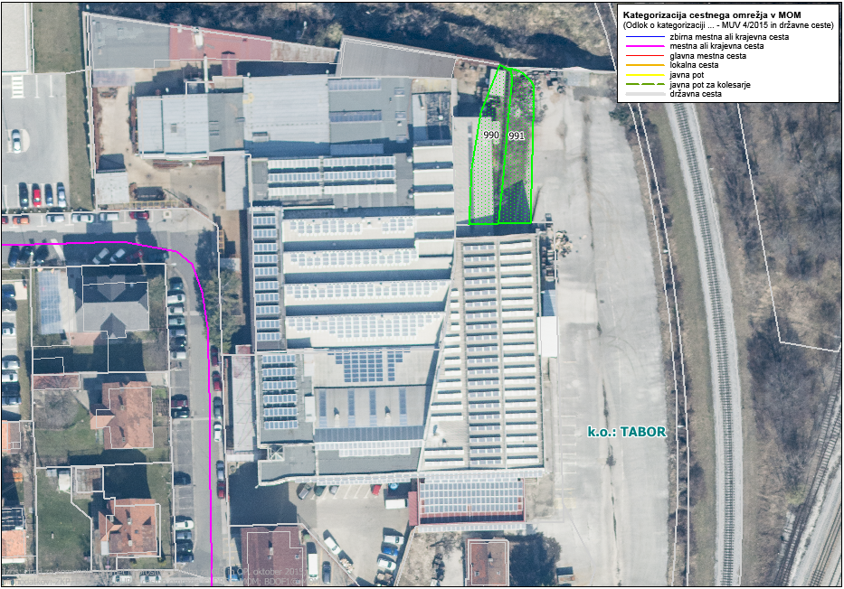

Iz potrdil o namenski rabi za predmetni nepremičnini je razvidno, da sta prostorskih aktih opredeljeni kot stavbno zemljišče v ureditvenem območju naselja, s podrobnejšo namensko rabo po PUP površine za centralne dejavnosti – območje začasnega urejanja s prostorskimi ureditvenimi pogoji – predvidena izdelava OPPN. Urad za komunalo, promet in prostor mestne uprave MOM je dne 13. 11. 2014 podal pozitivno mnenje k izvzemu predmetne nepremičnine.

Glede na navedeno je ugotoviti, da parceli, ki sta predmet tega sklepa, ne služita namenu javnega dobra, zato predlagamo sprejem sklepa o ukinitvi statusa grajenega javnega dobra.

Po uveljavitvi tega sklepa bo mestna uprava Mestne občine Maribor po uradni dolžnosti izdala odločbo o ukinitvi statusa grajenega javnega dobra za nepremičnino iz I. točke tega sklepa. Zaznamba javnega dobra iz zemljiške knjige bo izbrisana.
Po ukinitvi statusa javnega dobra na predmetni nepremičnini bo JPGSZ izpeljal postopek prodaje v skladu z Zakonom o stvarnem premoženju države in samoupravnih lokalnih skupnosti (Ur. l. RS, št, 86/2010) in na njegovi podlagi izdane uredbe.

Pravna podlaga za sprejem sklepa o ukinitvi statusa grajenega javnega dobra, kakor tudi pridobitev lastninske pravice za Mestno občino Maribor izhaja iz 23. čl. Zakona o graditvi objektov.

Služba za pravne zadeve

